Госавтоинспекция напоминает, что статья 12.8 КоАП РФ гласит:
1. Управление транспортным средством водителем, находящимся в состоянии опьянения, если такие действия не содержат уголовно наказуемого деяния, -
- влечет наложение административного штрафа в размере тридцати тысяч рублей с лишением права управления транспортными средствами на срок от полутора до двух лет.
2. Передача управления транспортным средством лицу, находящемуся в состоянии опьянения, -
влечет наложение административного штрафа в размере тридцати тысяч рублей с лишением права управления транспортными средствами на срок от полутора до двух лет.
3. Управление транспортным средством водителем, находящимся в состоянии опьянения и не имеющим права управления транспортными средствами либо лишенным права управления транспортными средствами, если такие действия не содержат уголовно наказуемого деяния, -
- влечет административный арест на срок от десяти до пятнадцати суток или наложение административного штрафа на лиц, в отношении которых в соответствии с настоящим Кодексом не может применяться административный арест, в размере тридцати тысяч рублей.
Стоит заметить , что печально закончились поездки для 70 водителей. Именно столько пьяных рулевых задержали правоохранители с начала года на территории обслуживания ОГИБДД Ленинск-Кузнецкий.
Госавтоинспекция Ленинск-Кузнецкого обращается ко всем жителям и гостям нашего района с просьбой не оставаться равнодушными к проблеме пьянства за рулем. Возможно, именно Ваша информация поможет уберечь от трагедии и спасти чью - то жизнь. Информацию о водителях, управляющих транспортными средствами в состоянии алкогольного или иного опьянения, необходимо оперативно сообщать по телефону 83845634193.
Уважаемые участники дорожного движения помните, что человек, управляя транспортным средством в нетрезвом состоянии, является потенциальным преступником !!!
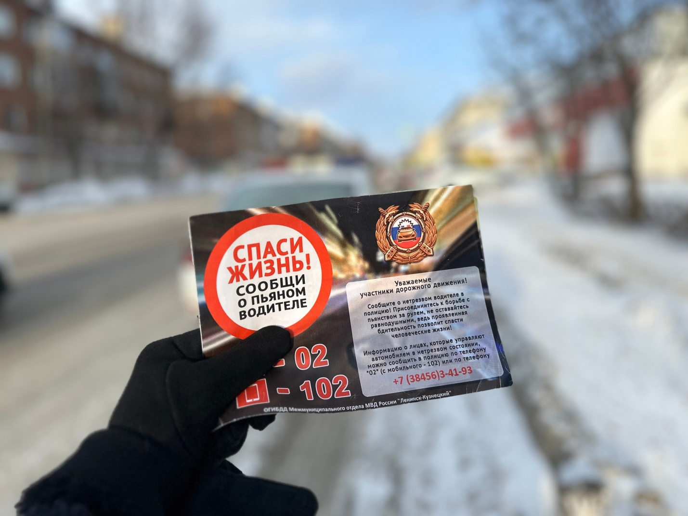
Начальник ОГИБДД Межмуниципального отдела МВД России «Ленинск-Кузнецкий» подполковник полиции Каличкин А.М.

